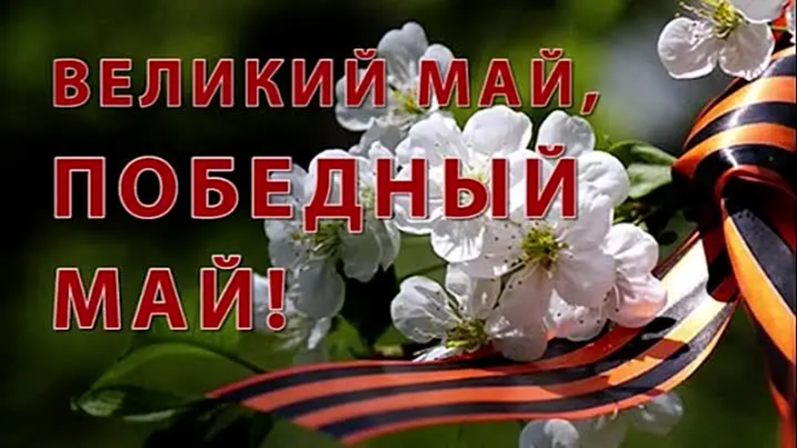

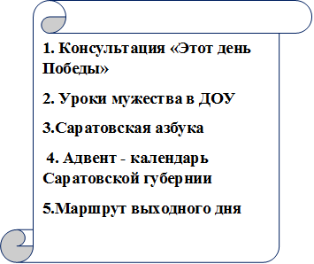

Май 2026г.

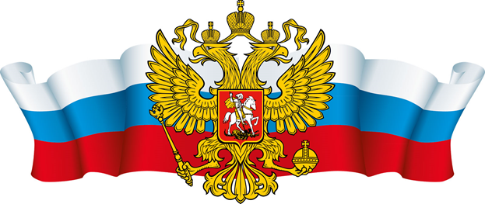



От редакции:
Уважаемые родители!
Мы с нетерпением будем ждать Ваших откликов, пожеланий и предложений, которые непременно учтем в следующем номере нашей газеты.

Все дела свои оставьте,
И журнал наш полистайте,
Ведь журнал наш – знает каждый-
Информатор очень важный.
И для мамы, он для папы,
Для ребенка, для меня,
и для каждого из вас…

Учредитель: МДОУ Детский сад № 173 «Тополек»
Журнал выходит 1 раз в месяц

Саратов 2026г.
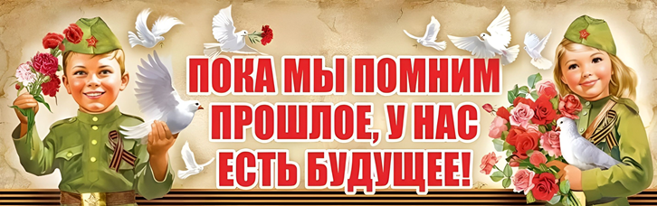 | ПОГОВОРИМ С ДЕТЬМИ О ДНЕ ПОБЕДЫ  Приближается Великий праздник – День победы. Что мы можем рассказать нашим детям
о нем? Патриотическое чувство не возникнет само по себе. Только зная
историю страны, народа, семьи, ребенок вырастит всесторонне развитым
человеком, которому не чужд патриотизм. Для современных дошкольников
Великая Отечественная война – далекое время, непонятное и очень туманное.
Как же рассказать ребенку что такое Великая Отечественная Война?
Повествование о Великой Отечественной войне стоит начать с
истории семьи. С ребенком следует поговорить об этом. Рассказать о том, что
вам рассказывали ваши родители, бабушки и дедушки о войне, о горести и
радости во время войны. Если есть возможность, познакомить ребенка с
ветераном ВОВ. Они найдут общий язык, да и воспоминания очевидцев
зачастую слушать гораздо интереснее, нежели рассказы тех, кто этого не
видел. Мальчишкам будет интересно узнать о военной технике, о военных
действиях, о знаменитых людях, отличившийся на войне. Девочкам
интересно знать о подвигах женщин-героев во время войны. Обязательно
сделайте акцент на том, что все эти герои когда-то были такими же
обычными гражданами страны, как каждый из нас. Их никто не учил
защищать Родину. Они сами взяли на себя ответственность за будущее и
били врага ради наших жизней.
Старый альбом. Всем детям интересно узнать, что было, когда их еще не
было на свете. В каждой семье, наверное, есть альбом со старыми или даже
старинными фотографиями. Пожелтевшие, они хранят изображения лиц тех
людей, которые дали жизнь вашим родителям, а, значит, дали жизнь и вам.
Ваша мама показывала вам эти снимки, рассказывая о них. Пришла пора и вам рассказать ребенку о прадедах - героях прошлого. Начните разговор, рассматривая снимки. Пусть прадедушка, которого ребенок никогда не видел, станет для него родным человеком. Расскажите о нем подробнее. Попытайтесь определить: на кого больше вы похожи – на маму, бабушку или дедушку? Обратите внимание малыша на то, каким статным, храбрым, мужественным выглядит он на снимке. Начните свой рассказ так: «Давно на нашу землю пришли злые люди - враги, фашисты. Прадедушка и тысячи таких же смелых, как он, мужчин дали им отпор – отправились защищать Родину. Дедушка был танкистом. Вот здесь он стоит рядом с танком. Сражаться ему пришлось очень долго. Несколько раз прадедушка был ранен, поправлялся и вновь возвращался в строй». В процессе рассказа объясните ребенку незнакомые слова. Как
правило, дети очень любят слушать такие рассказы, постоянно возвращаются
к ним, просят вспомнить детали. И картина далекого прошлого запечатлеется в памяти ребенка.
Бабушкин сундук. Возможно, в вашем доме хранятся старые вещи.
Некоторые из них стали настоящими реликвиями: военный ремень, трофейный бинокль или другие вещи. Дайте малышу полюбоваться этими
«сокровищами», потрогать, рассмотреть со всех сторон. А потом честно
ответьте на сотню волнующих вопросов. Возможно, вам придется еще раз
рассказать о боевом прошлом деда.
Готовьтесь ко Дню Победы. Вместе с вашим ребенком устройте семейный вечер просмотра военных фильмов: «В бой идут старики», «Аты-баты шли солдаты», «А зори здесь тихие». Комментируйте эти фильмы. Читайте литературу. Для детей есть много замечательных книг о войне, о героях, которые из года в год дети читают с удовольствием и начинают все больше интересоваться историей. Учите стихотворения и песни, посвященные Дню Победы: «Катюша», «День Победы».
Список художественной литературы, которую можно прочитать в кругу
семьи с детьми, а затем совместно обсудить полученные впечатления о
прочитанном:
Л. А. Кассиль «Рассказы о войне».
С.П. Алексеев «Рассказы из истории Великой Отечественной войны».
Книга посвящена трем главным сражениям Великой Отечественной войны. О том, как развивалась грандиозная битва у стен Москвы, о героизме советских людей, вставших на защиту столицы.
Е. Благинина «Шинель» - о детстве, лишенном радостей по чьей – то злой воле, подраненном войной, заставившей рано повзрослеть.
А. Барто «Звенигород» - о военном детстве в тылу.
С.М. Георгиевская «Галина мама». Эта небольшая повесть написана для малышей, для дошкольников, но рассказывается в ней не о пустяках, а о воинской доблести.
Ю.П. Герман «Вот как это было». Повесть написана от имени маленького героя Мишки. Автор показал войну, блокаду в детском восприятии - в произведении нет ни одного слова, которое выходило бы за границы Мишкиного понимания.
В.Ю. Драгунский Арбузный переулок. («Денискины рассказы»). Отец
рассказывает Дениске о своем голодном военном детстве.
А.М. Жариков «Смелые ребята», «Максим в отряде», «Юн бат Иванов».
В.А. Осеева «Андрейка». Рассказ о семилетнем Андрейке, помогающем матери в тяжелые военные годы и старающемся заменить ушедшего на фронт старшего брата.
К.Г. Паустовский «Стальное колечко. Сказка о девочке и волшебном колечке, которое подарил ей боец.
И. Токмакова «Сосны шумят» - о том, как война долгие годы не отпускает человека.
Шишов А. «Лесная девочка». Из книжки ребята узнают о судьбе маленькой девочки Тани, внучки старого партизана, в годы Великой Отечественной войны.
Ю. Яковлев «Как Сережа на войну ходил». Пронзительная сказка о мальчике Сереже,
Который хотел увидеть глазами. И повел его по военной дороге не кто иной, как родной дедушка, погибший в неравном бою. Нелегкий это был поход – ведь война не прогулка, а тяжелый труд, опасности, бессонные ночи и бесконечная усталость.
И помните - пока мы помним прошлое- у нас есть будущее!

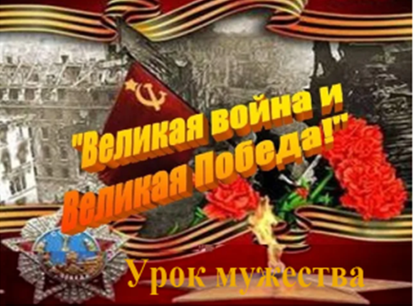 | МАРШАЛЫ ПОБЕДЫ  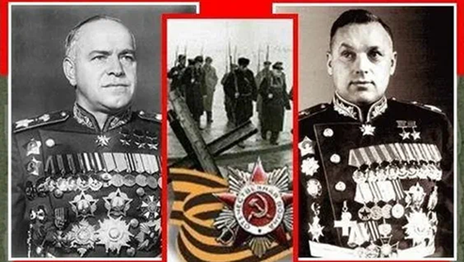

У нас в саду прошел Урок мужества на тему: «Маршалы Победы». Дети узнали о замечательных полководцах, которые сумели сплотить и объединить наши войска и привести их к победе над фашистской Германией, в годы великой Отечественной Войны.
Творцом победы в Великой Отечественной войне являлся советский народ. Но для реализации его усилий, для защиты Отечества на полях сражений требовался высокий уровень военного искусства Вооруженных Сил, который поддерживался полководческим талантом военачальников.
Маршалы Победы сыграли ключевую роль в победе Советского Союза в Великой Отечественной войне. Они были талантливыми военачальниками, которые проявили мужество и героизм в борьбе с фашизмом. Действительно- это смелые, храбрые, мужественные и сильные люди. Великая Отечественная война была самой кровопролитной и разрушительной войной в истории человечества. Она унесла жизни миллионов людей, но также стала временем героизма и мужества.

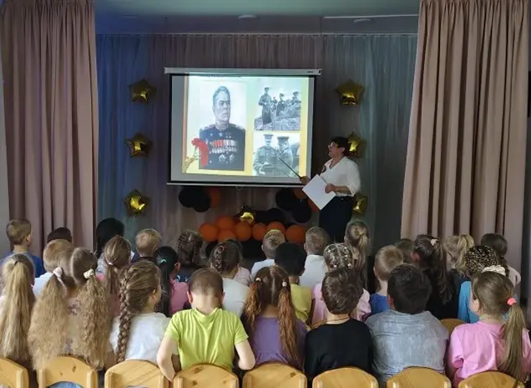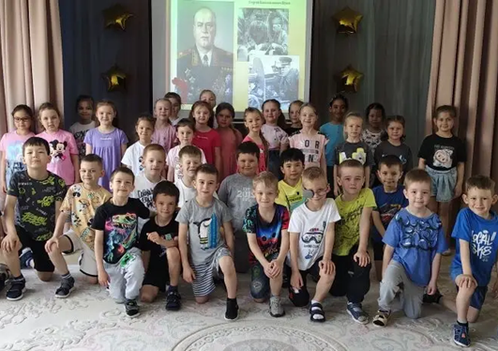
Такие уроки развивают духовно- нравственные качества и чувство патриотизма.


Саратовская азбука
 | ПОДВИГ И ПАМЯТЬ  
САРАТОВ - ПРИФРОНТОВОЙ ГОРОД, ЗДЕСЬ ТЫЛ БЫЛ ФРОНТОМ.
В годы Великой Отечественной войны Саратов и его жители совершили значительный подвиг, проявив героизм на фронте и в тылу. Память о событиях тех лет сохраняется через мемориалы, памятники и исторические свидетельства.
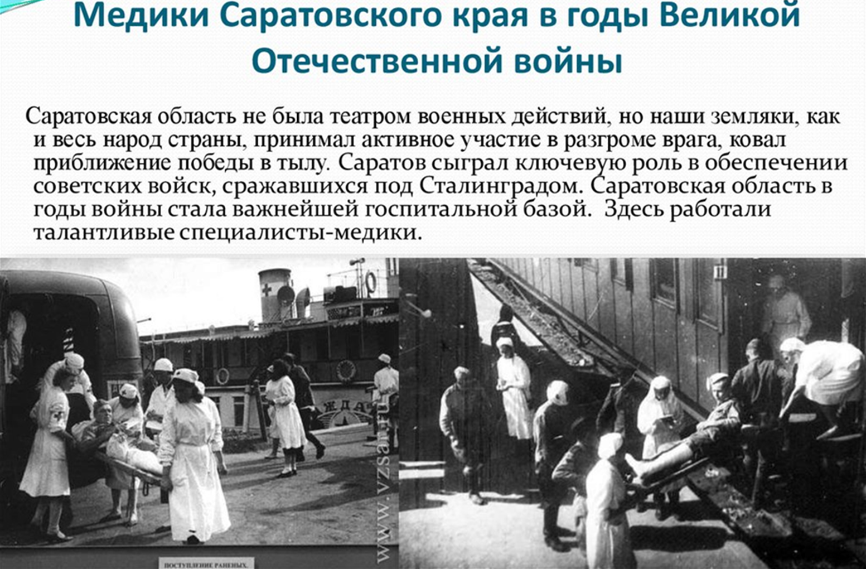
Участие в Сталинградской битве
На подступах к Саратову с октября 1941 по март 1943 года были построены 6 линий оборонительных рубежей длиной более 600 км, было сооружено 2,5 тысячи дотов, дзотов и других огневых точек.
Более 158 тысяч саратовцев приняли участие в Сталинградской битве. Многие из них за мужество и героизм, проявленные в этих ожесточенных боях, были награждены орденами, 800 человек - медалью «За оборону Сталинграда».
Пятеро саратовцев за подвиги, совершенные во время Сталинградской битвы, были удостоены звания Герой Советского Союза.
Это летчики Владимир Васильевич Землянский (1906-1942), Алексей Иванович Хользунов (1919-1943), Виктор Степанович Хальзов (1921-1985), командир взвода разведчиков Гаяз Галазкарович Ромаев (1921-1943) и бронебойщик Илья Макарович Каплунов (1918-1942).
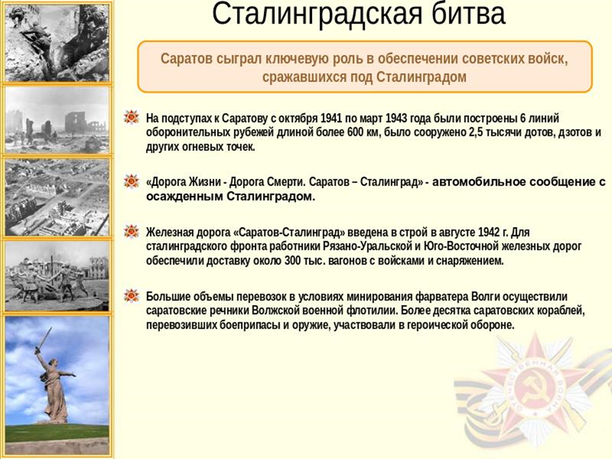
Военное небо Саратова
Первые разведывательные полёты немецких самолетов над Саратовом зафиксированы в феврале 1942 года, а первые бомбардировки города противник совершает 25 и 26 июня 1942 года по цехам подшипникового завода. В последующем воздушные удары наносились также по Ртищеву, Балашову, Марксу и другим населённым пунктам области, железнодорожным линиям. Особенно интенсивными они были в сентябре 1942 г., когда враг находился в Сталинграде. С 20 по 25 сентября 1942 г. немецкая авиация совершила 6 крупных налётов на Саратов. Основные удары она нанесла по крекинг-заводу и нефтебазам посёлка Увек и микрорайона Улеши. Во время одного из налётов на крекинг-завод погибли 129 человек. 21 сентября немцам удалось поразить баржу на Волге около Саратова. Всего за время войны на Саратов было совершено 25 налётов. Общий материальный ущерб Саратовской области от бомбардировок составил 215 млн. рублей. Погибло более 400 мирных граждан. Только на Саратов враг сбросил в общей сложности около 7 тысяч авиабомб. В результате огня нашей зенитной артиллерии и действий истребительной авиации над Саратовом было сбито 16 самолетов противника.
Первой это удалось сделать лётчице 586-го истребительного авиационного полка Валерии Хомяковой. В ночь с 24 на 25 сентября 1942 года она сбила вражеский бомбардировщик Ю-88, за что была награждена орденом Красного Знамени. Она стала первой в мире женщиной, сбившей вражеский самолет.
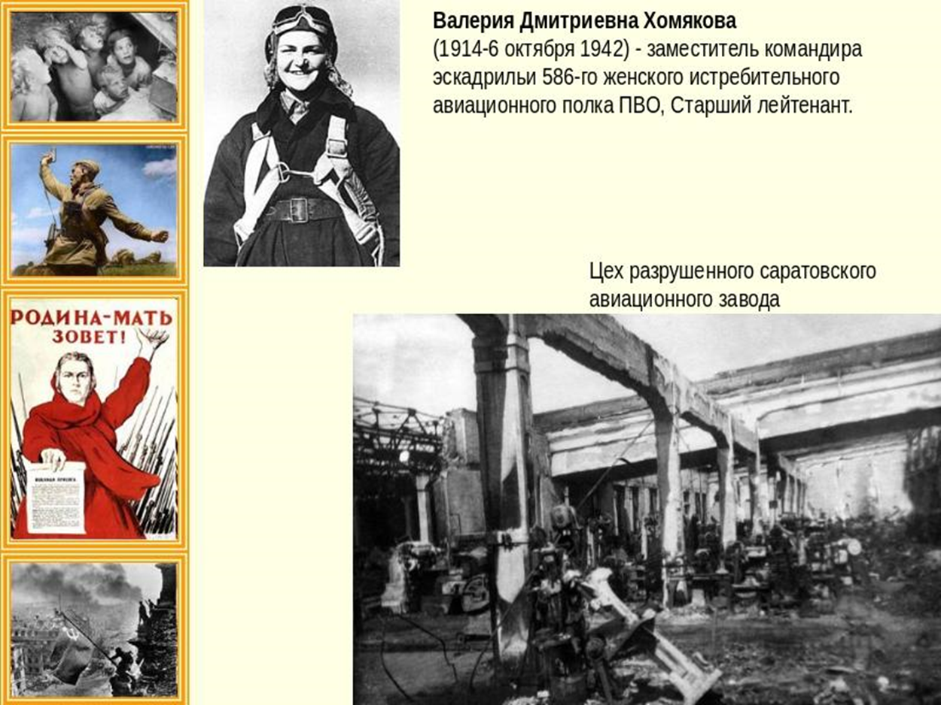
Ночные ведьмы
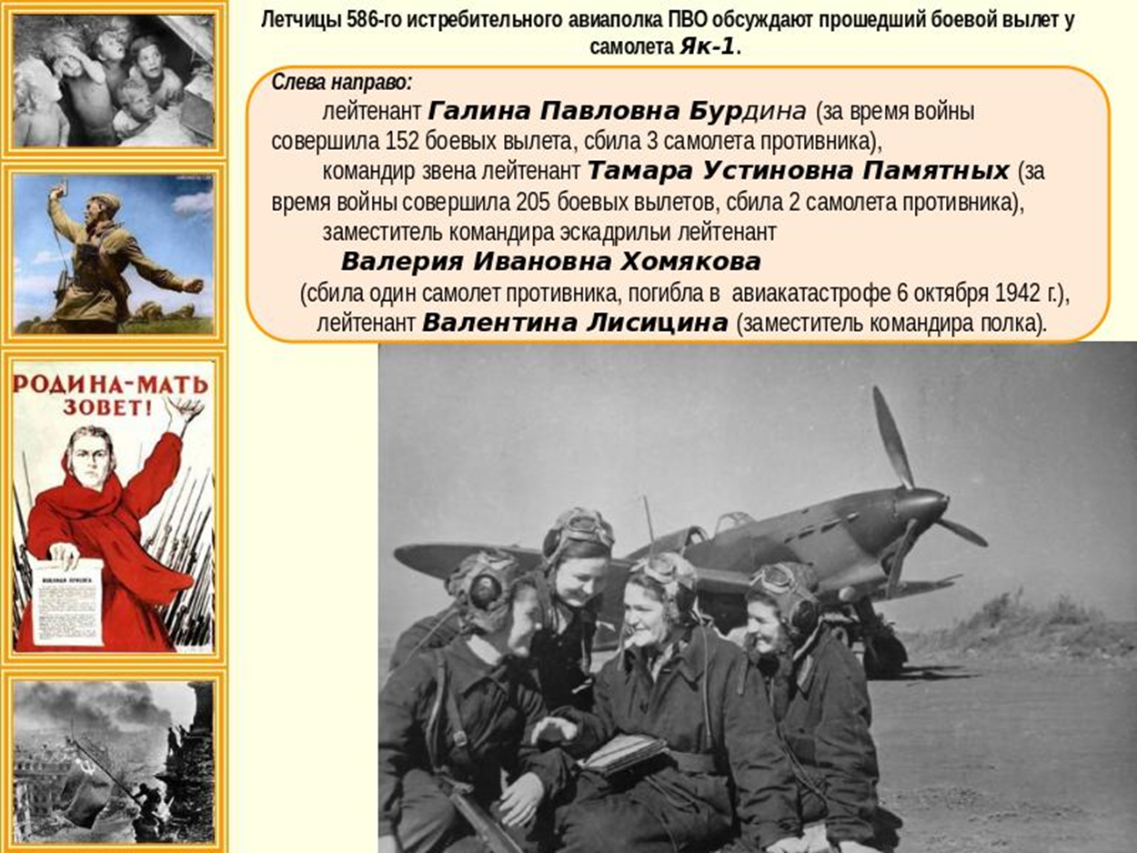
Летчицы 586-го истребительного авиаполка ПВО обсуждают прошедший боевой вылет у самолета Як-1. Слева направо: лейтенант Галина Павловна Бурдина (за время войны совершила 152 боевых вылета, сбила 3 самолета противника), командир звена лейтенант Тамара Устиновна Памятных (за время войны совершила 205 боевых вылетов, сбила 2 самолета противника), заместитель командира эскадрильи лейтенант Валерия Ивановна Хомякова (сбила один самолет противника, погибла в авиакатастрофе 6 октября 1942 г.), лейтенант Валентина Лисицина (заместитель командира полка).
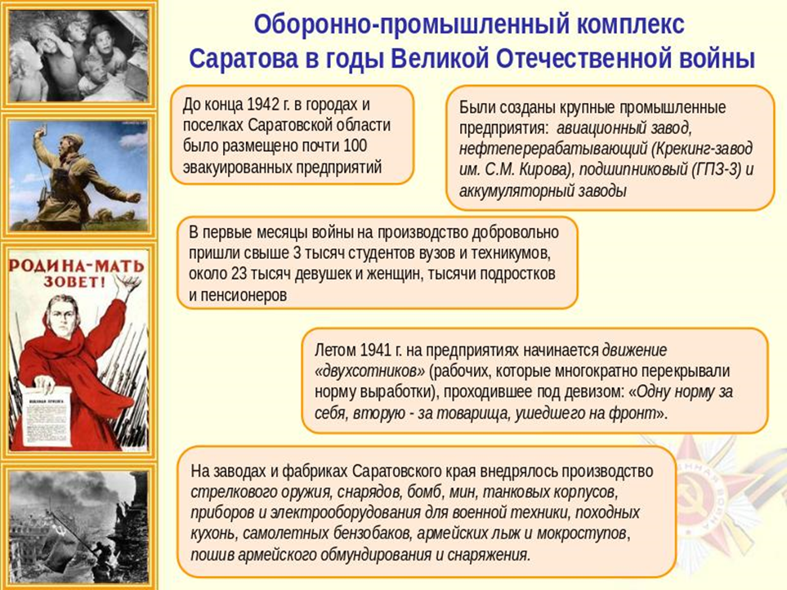

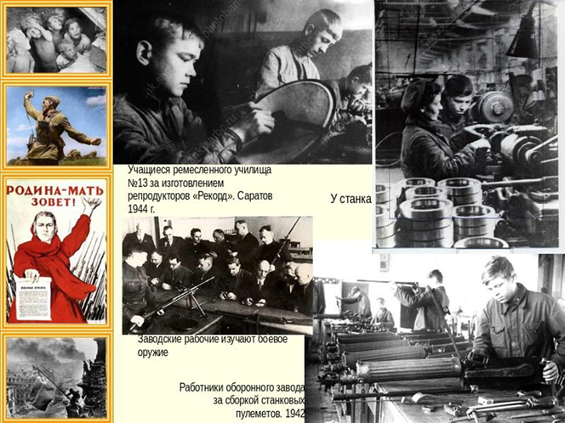 | Оборонно-промышленный комплекс Саратова в годы Великой Отечественной войны Летом 1941 года на предприятиях начинается движение «двухсотников», проходившее под девизом: «Одну норму за себя, вторую - за товарища, ушедшего на фронт». 5 заводов были награждены орденами СССР за вклад в военно-экономическую победу над агрессором.

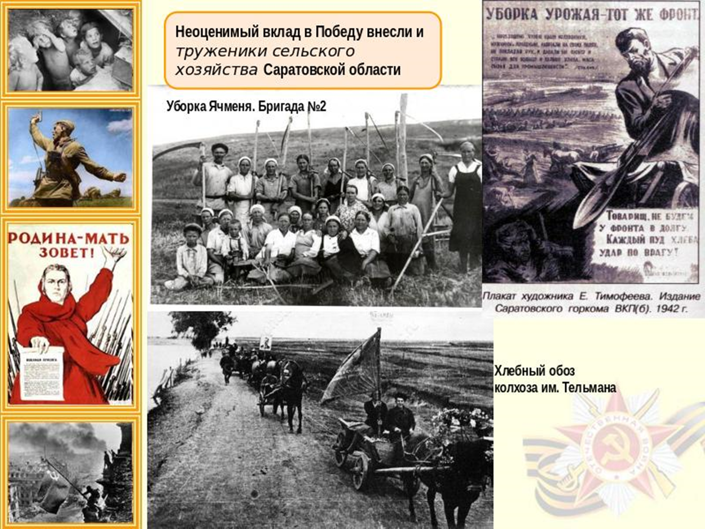
Саратов - родина одного из известных самолётов Великой Отечественной войны. Всего на заводе № 292 в Саратове в 1941-1944 и в 1944-1946 годах было изготовлено 13569 самолетов Як-1 и Як-3 всех модификаций (больше половины от числа всех самолетов, имевшихся у СССР к 22 июня 1941 года). Каждый третий самолет Великой Отечественной войны был выпущен в Саратове. В годы войны авиационный завод | 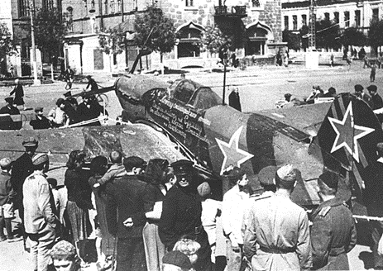
подвергался жестоким бомбардировкам гитлеровской авиации, в результате которых он был уничтожен на 70%.

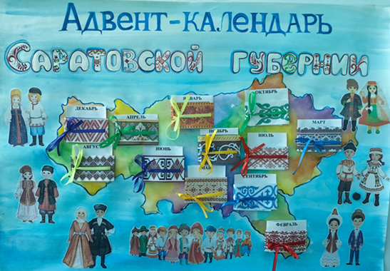 | 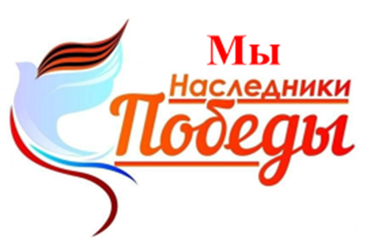
В преддверии Дня Победы в детском саду прошли мероприятия, посвященные этому великому празднику. С детьми старшего дошкольного возраста были проведены тематические занятия, беседы о Великой Отечественной войне, о подвигах фронтовиков и тружеников тыла, городах-героях, военных профессиях. Ребята рассматривали иллюстрации, картины, отражающие события военных лет. В группах были оформлены уголки, посвященные Дню Победы, организованы выставки детских книг на военную тематику.
С детьми подготовительных групп был проведен праздник «Мы - наследники Победы!». На празднике звучали стихи и песни военных лет. Дошколятам были показаны кадры военной кинохроники. Дети участвовали в конкурсе стихов «Мы этой памяти верны», в акциях «Окна Победы», «Голубь мира», «Георгиевская лента» конкурсе стенгазет и плакатов.

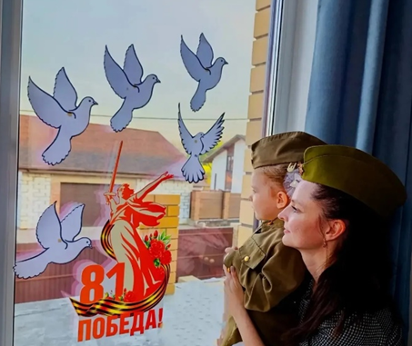 | 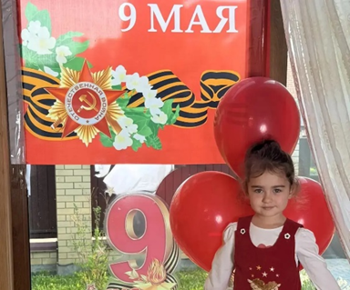 | 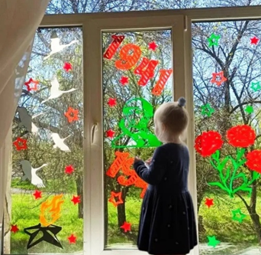
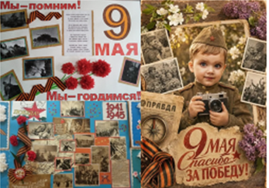 | 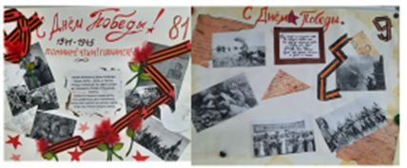 | 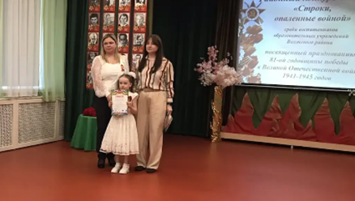

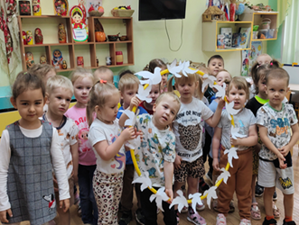 | 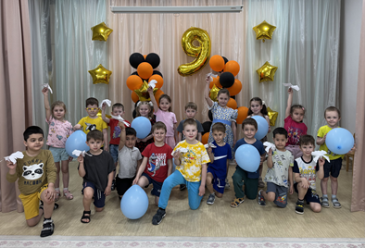
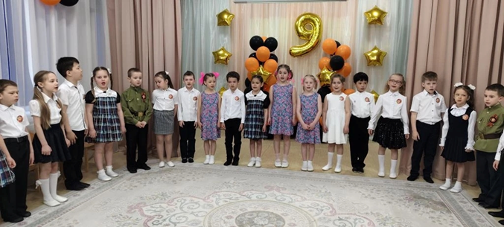

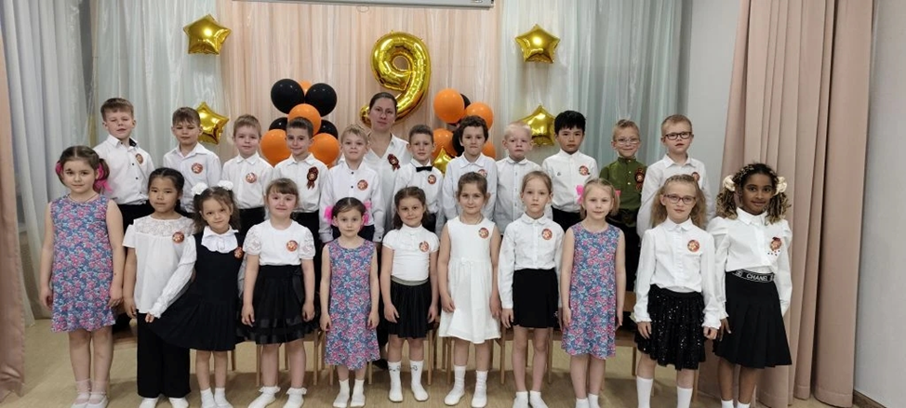
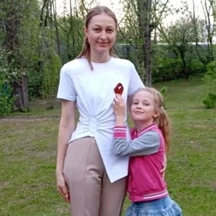 |  | 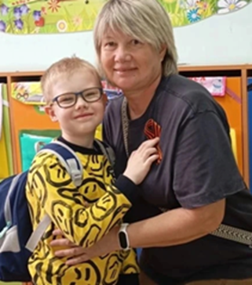
Маршрут выходного дня
«Поезд милосердия» в Парке Победы
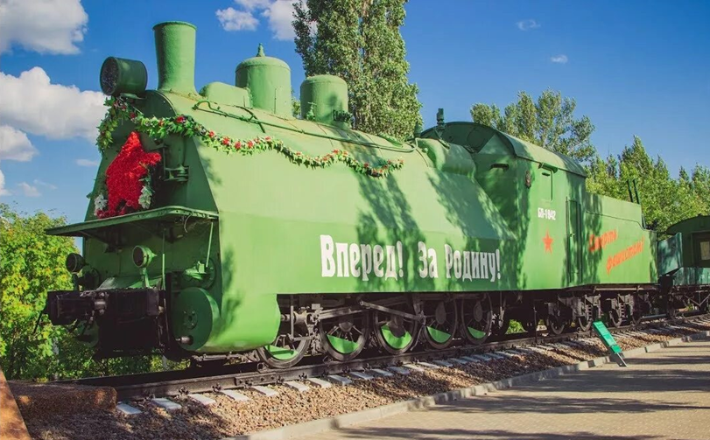
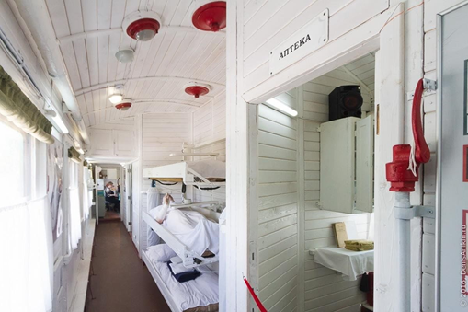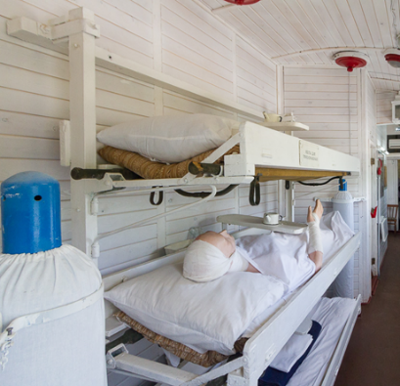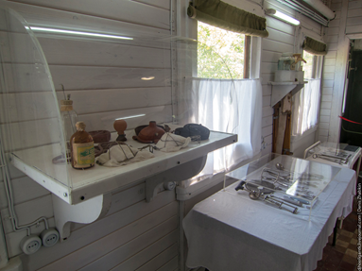
«Поезд милосердия» — выставка в подлинном военно-санитарном вагоне периода Великой Отечественной войны, которая представлена в Саратовском историко-патриотическом комплексе «Музей боевой и трудовой славы» в Парке Победы на Соколовой горе. Бронепоезд с вагоном стоит прямо у главного входа. Поезда вовремя войны подвергались обстрелам и бомбёжке, поэтому их «бронировали». В экспозиции музея облегченный бронепоезд (ОБ-3). Правда паровоз изначально не был "бронированным". Броню ему сделали уже для экспозиции.
С первых дней Великой Отечественной войны в стране началось формирование военно-санитарных поездов (ВСП). 24 июня 1941 года Народный комиссариат путей сообщения дал указание в кратчайшие сроки сформировать 288 военно-санитарных поезда. В Саратовской области было сформировано три военно-санитарных поезда. Одним из них стал поезд №87. Его называли «счастливым», так как за время боевых действий ВСП №87 совершил 135 рейсов в самое пекло и уцелел, потеряв лишь хвостовой вагон.
Записи из путевого дневника: «... Немцы бомбили главным образом железнодорожные станции, где нам приходилось стоять под погрузкой, и совсем не обращали внимание на красные кресты, крупно нарисованные на крышах наших вагонов...». «Счастливый»
без остановок мчался под обстрелами, а внутри вагона-операционной шла непрекращающаяся борьба за жизни пациентов.
В 2002 году один из вагонов этого поезда, где располагалась аптека и перевязочная, был установлен в музее под открытым небом на Соколовой горе. В настоящее время там размещена постоянно действующая выставка «Поезд милосердия».
Экспонаты выставки рассказывают о самоотверженном труде работников железнодорожного транспорта и медицины в годы Великой Отечественной войны. Выставка посвящена всем медицинским работникам: санитарам, медсестрам, фельдшерам, врачам, чей самоотверженный труд спас миллионы жизней в годы Великой Отечественной войны.
Представлены редкие документы и фотографии военно-санитарного поезда №87, которые сохранила и передала в музей Лидия Степановна Приходько.
Как писала в путевом дневнике Лидия Приходько, самыми трудными были погрузки раненых в морском порту Новороссийска, в Батайске, под Сталинградом, под Ленинградом, на Таманском полуострове, в Краснодаре: «Немцы бомбили главным образом железнодорожные станции, где нам приходилось стоять под погрузкой, и совсем не обращали внимание на красные кресты, крупно нарисованные на крышах наших вагонов».
«Особенно памятна погрузка в Таганроге 3 октября 1941 года в условиях охватившей город паники из-за приближения фашистских войск. Одновременно с небольшой группой раненых (50 человек) ВСП-87 должен был вывезти работников и персонал восьми госпиталей. Однако раненых стали подвозить на мотоциклах и машинах непосредственно с поля боя. Вскоре их число увеличилось до 147. В одном из госпиталей были оставлены носилочные раненые. Узнав об этом я немедленно принял меры к вывозу этих больных, и все они были доставлены на поезд», – вспоминал Павел Кондратьевич Табаков.
